Guía para la aplicación de Gestión de Empleados

1. Entramos al siguiente enlace de github: <https://github.com/KEAA1594/ejecutables>  
   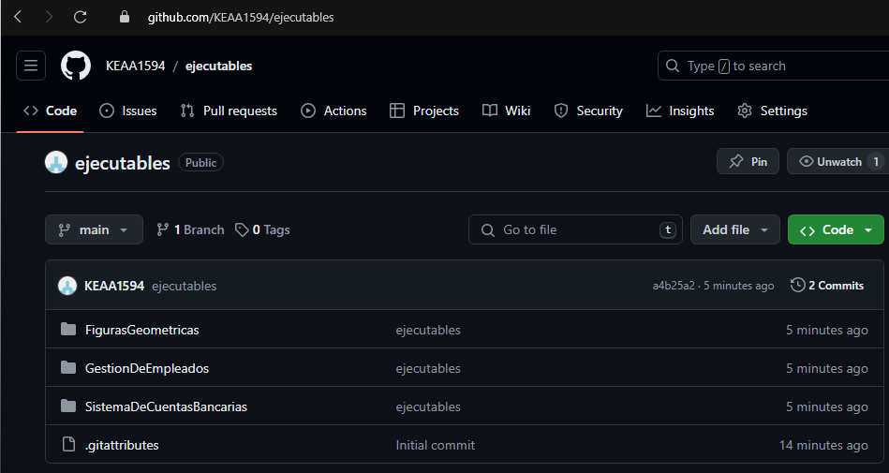
2. Descargamos la carpeta llamada FigurasGeometricas  
   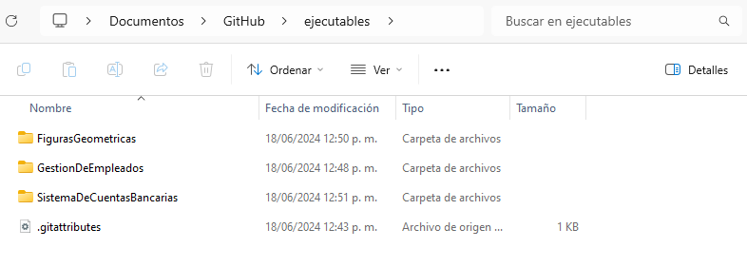
3. Accedemos a nuestra carpeta   
   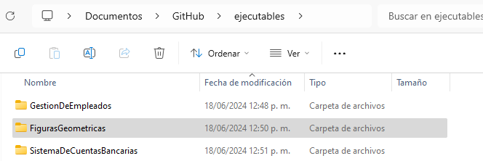
4. Hacemos doble click en el archivo .jar.  
   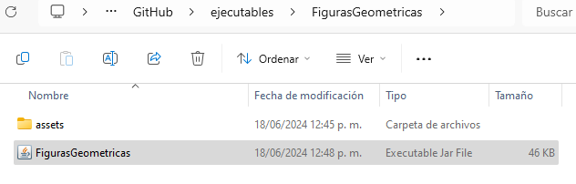
5. Se abrirá la aplicación y mostrará la siguiente ventana en la cual podremos seleccionar entre las 3 figuras de las que deseamos obtener el área y el perímetro.  
   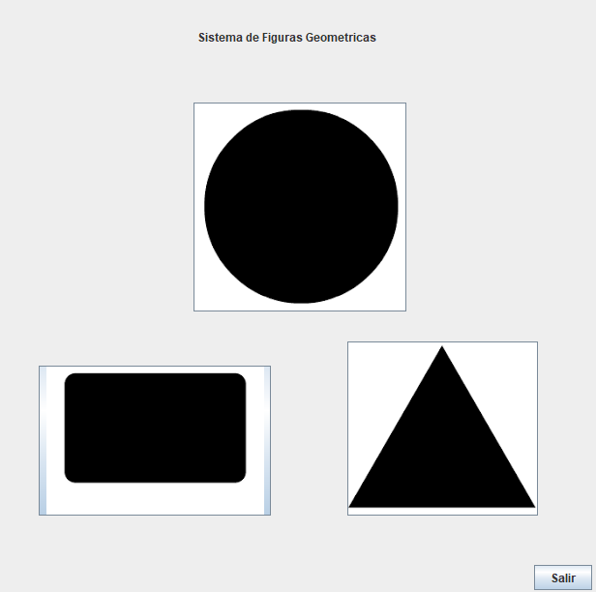
   1. Circulo
      1. Nos solicitara el radio de nuestro circulo para hacer los cálculos  
         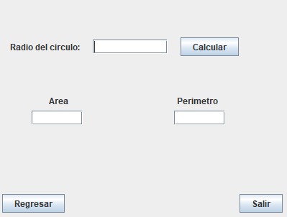  
         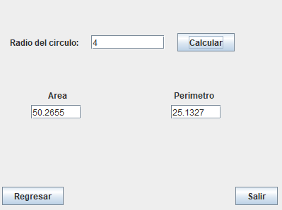
   2. Rectángulo
      1. Nos solicitara la base y la altura para hacer los cálculos

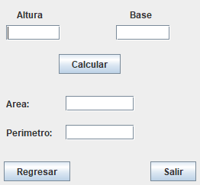

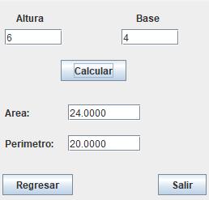

* 1. Triangulo
     1. Puede ser entre 3 tipos de triangulo donde pedirá diferentes tipos de medidas pero siempre teniendo obligatorias base y altura.  
        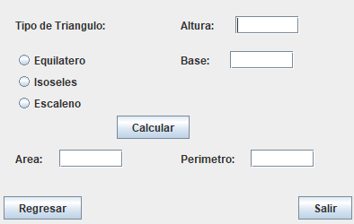   
        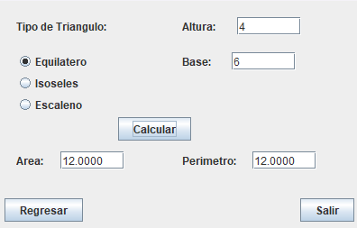

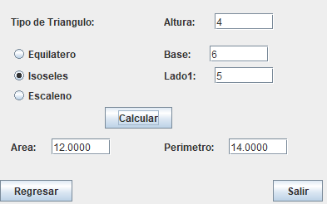

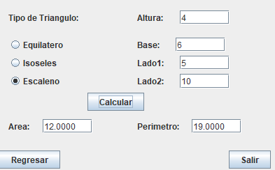

Para cerrar la aplicación basta con cerrarla o dar click en salir.